**Скакун Винценты Цимахвеев (Skakun Wincenty)**

27 декабря 1821 г – крещение (НИАБ 136-13-894, лист 107об, №56/1821-р (ориг)).

**НИАБ 136-13-894:** Лист 107об. **Метрическая запись №56/1821-р (ориг).**

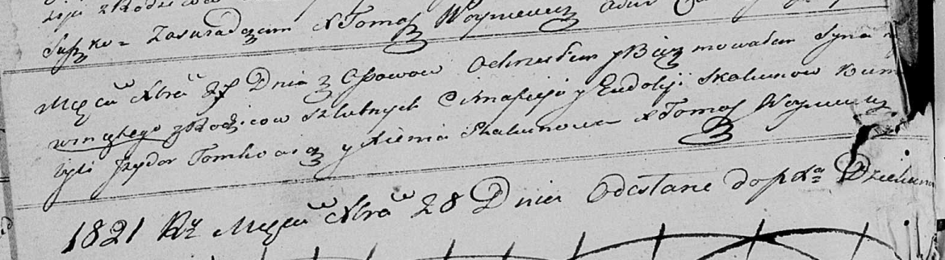

Осовская Покровская церковь. 27 декабря 1821 года. Метрическая запись о крещении.

Skakun Wincenty – сын родителей с деревни Осовo.

Skakun Cimafiey – отец.

Skakunowa Eudokija – мать.

Tomkowicz Jzydor – кум.

Skakunowa Xienia – кума.

Woyniewicz Tomasz – ксёндз.